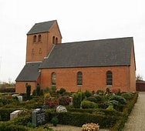
Billund lokalafdeling

Der er vinterhøjskole søndag den 16. januar 2022 i Rousthøje.
Den starter med gudstjeneste kl. 9.00 i Rousthøje Kirke,
Kirkevejen 20, Rousthøje, 6818 Årre ved kontaktpræst Charlotte Locht.
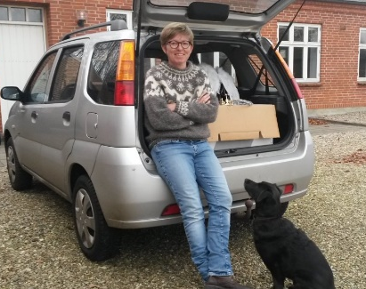
Gudstjenesten er i forbindelse med ”Vinterkirkedag” arrangeret af kontaktpræst Charlotte Locht, Rousthøje og Grimstrup menighedsråd samt Kirkeudvalg Vest.
Man kan deltage ved gudstjenesten eller vælge hele arrangementet.
Program:
Kl. 9.00 Gudstjeneste i Rousthøje Kirke
Kl. 10.00 Kaffe og rundstykker i Rousthøje Forsamlingshus (Byvejen 16, Årre)
Kl. 10.30 Foredrag ved Flemming Rishøj: ”Pigerne på Sprogø – de farlige kvinders ø”
Kl. 12.00 Frokost i forsamlingshuset
Kl. 13.30 Koncert i Rousthøje kirke med folkemusikorkestret ” Revl og Krat”
Kl. 15.00 afslutning
Der vil være teleslynge- og højtalerlyd, samt tekstning hele dagen.
Ansvarlig for hørehensyn: landsdelspræst Søren Skov Johansen
Pris for mad og drikkevarer ved hele arrangementet er 100 kr. som betales på selve dagen
Tilmelding til Karin og Kristian, senest den 9. januar 2022:
pr. mail karinogkristian@gmail.com eller mobil 30 128351

